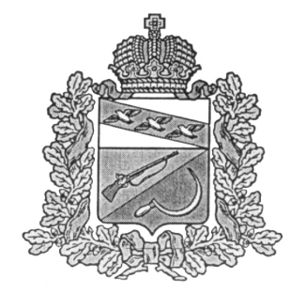

**СОБРАНИЕ ДЕПУТАТОВ**

**ТИТОВСКОГО СЕЛЬСОВЕТА**

ЩИГРОВСКОГО РАЙОНА

КУРСКОЙ ОБЛАСТИ

**Р Е Ш Е Н И Е**

«28» января 2021 г № 71-165-6

**Об осуществлении Администрацией Титовского сельсовета Щигровского района части полномочий муниципального района «Щигровский район» Курской области**

Рассмотрев решение Представительного Собрания Щигровского района Курской области от 22.12.2020 года № 155-4-ПС «О передаче к осуществлению части полномочий муниципального района «Щигровский район» Курской области сельским поселениям Щигровского района Курской области», руководствуясь частью 4 статьи 15 Федерального закона от 06.10.2003 года № 131-ФЗ «Об общих принципах организации местного самоуправления в Российской Федерации», Бюджетным кодексом РФ, Уставом муниципального образования «Титовский сельсовет» Щигровского района, Собрание депутатов Титовского сельсовета Щигровского района решило:

1.Принять к осуществлению часть полномочий муниципального района «Щигровский район» Курской области:

- Координатное описание границ территориальных зон , установленных правилами землепользования и застройки муниципального образования «Титовский сельсовет».

- Осуществление дорожной деятельности в соответствии с законодательством Российской Федерации в части организации в границах поселения содержания автомобильных дорог в зимний период (очистка от снега).

2. Поручить Главе Титовского сельсовета заключить соглашение с администрацией муниципального района о передаче осуществления части полномочий согласно [пункту 1](../../../../../Sysadmin/Desktop/№26-71-6%20перед%20полномоч%20дорога.docx#Par23) данного решения.

3. Передаваемые полномочия осуществляются за счет межбюджетных трансфертов, предоставляемых из бюджета муниципального образования Титовский сельсовет в бюджет муниципального образования «Щигровский район» Курской области, согласно с заключенным Соглашением.

4. Решение вступает в силу со дня его опубликования (обнародования) и распространяется на правоотношения, возникшие с 01 января 2021 года.

Председатель Собрания депутатов

Титовского сельсовета О.Д. Делова

Глава Титовского сельсовета

Щигровского района В.И. Делов